När du vårdar ditt barn
- Desinfektera händerna före och efter kontakten med ditt barn, se instruktion om handhygien.
- Efter blöjbyte och om händerna känns eller är synligt smutsiga ska du tvätta händerna innan du desinfekterar dem.
- Använd avdelningens vita skjorta när du hard ditt barn hud mot hud. Du får inte vistas utanför vårdsalen med den vita skjortan. Skjortan byts dagligen.
- Tänk på handhygien i samband med urpumpning av bröstmjölk.
- Allt som tappas på golvet ska omedelbart kastas, tvättas eller rengöras.
- Handfatet på vårdsalen ska inte användas för rengöring.
- Säg till personalen om något tar slut så fyller de på det du behöver.
- Beskriv hur familjen ska göra om de behöver vatten om de exempelvis ska tvätta sitt barn eller göra rent något.
- Beskriv om föräldrarna får hämta material ur några förråd – se textförslag på föregående sida.
- Endast personal får vistas i mjölkköket – se textförslag på föregående sida.
- Beskriv hur föräldrarna ska hantera den urpumpade bröstmjölken – se textförslag på föregående sida.
- Beskriv rutiner kring blöjbyte – se textförslag på föregående sida.

3

Hygienrutiner på neonatalavdelning

Läs informationen och följ rutiner för handhygien, vad som gäller när du bor på eller besöker avdelningen och vad du ska tänka på när du vårdar ditt barn.

Tillsammans minskar vi spridning av
virus och bakterier


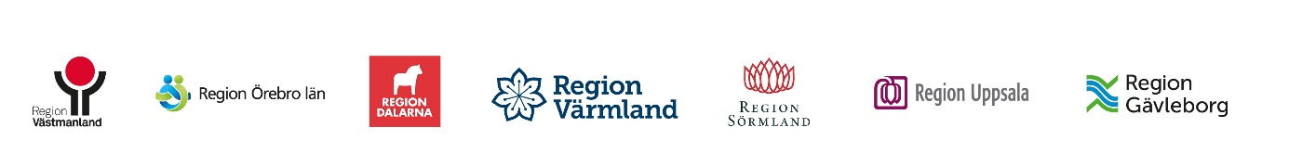
Alla bär på bakterier, även den som är frisk. Från händerna flyttas olika smittoämnen lätt mellan ytor och människor. God handhygien är därför det viktigaste vi kan göra för att förhindra smittspridning.
På neonatalavdelningen vårdas särskilt infektionskänsliga barn. Personalen är utbildade i att förhindra smittspridning. Men din roll är viktig, om du följer rutiner för god hygien bidrar du till arbetet. Tillsammans minskar vi spridningen av virus och bakterier.

Handhygien
Tvätta händerna innan du äter samt efter toalettbesök så minskar risken för att smittoämnen sprids vidare. Gör så här:
- Blöt händerna med rinnande vatten och ta flytande tvål i handen.
- Gnid in tvålen tills den löddrar och se till att tvålen kommer åt över allt. Avsluta med underarmarna.
- Skölj med rinnande vatten.
- Torka torrt med pappershandduk.
Det finns även behållare med handdesinfektion som du ska använda för att minska eventuella smittämnen på dina händer. Gör så här:
- Kupa handen och fyll den med handdesinfektion, 2-4ml.
- Gnid in medlet noggrant överallt. Tänk på att gnida in medlet mellan fingrarna och att båda tummarna spritas. Avsluta med underarmarna. Fortsätt att gnida in spriten tills huden känns torr.
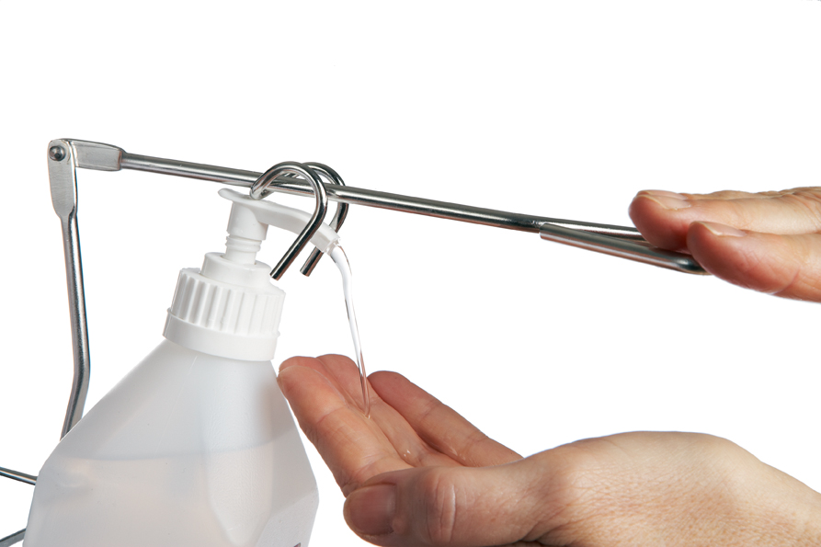

1

När du besöker eller bor på avdelningen:
- Tag av ringar, armband och klocka.
- Innan du går in på avdelningen: Tvätta och desinfektera händerna enligt instruktion om handhygien.
- Naglar ska hållas rena och kortklippta. Nagellack eller konstgjorda naglar förhindrar god handhygien och ska därför inte användas.
- Tänk på din personliga hygien och undvik starka dofter.
- Använd handfatet på er toalett, handfatet på vårdsalen är avsett för personalen.
- Inget får stå på handfatet i vårdsalen, det är en smutsig yta.
- För att förhindra att smuts från golvet kommer upp i sängen ska inneskor eller tofflor användas.
- Var noga med hygienen i föräldraköket. Desinfektera händerna innan du går in i och ut ur rummet. Torka av ytor du berört/använt med ytdesinfektion.
- Städpersonal städar ert rum dagligen. För att de ska kunna städa ordentligt är det viktigt att ni plockar undan era saker.
- Sänglinne byts 1 gång per vecka samt vid behov. Be personalen om rena sänglinnen.
- Bär kortärmad skjorta/T-shirt/blus.
- Beskriv hur föräldrarna ska hantera ytterkläder – se textförslag på nästa sida.
- Beskriv hur kramdjur och egna kläder/filtar hanteras – se textförslag på nästa sida.
- Beskriv om barnet får vistas i föräldraköket eller inte – se textförslag på nästa sida.
- Beskriv rutinen kring syskon- och närståendebesök – se textförslag på nästa sida
2
2
Den kursiverade texten i broschyren är lokala rutiner som varje verksamhet kan ändra utifrån gällande rutiner i sin egen verksamhet. Se förslag på text till de lokala rutinerna nedan. Använd med fördel den text som passar för er verksamhet, det är bra att broschyrerna är utformade så lika som möjligt. Radera text som inte används på s.2 och 3.

Beskriv hur föräldrarna ska hantera ytterkläder
- Innanför avdelningsentrén finns en sluss med låsbara skåp är alla ytterkläder hängs in.
- Ytterkläder hängs in i garderoben på samvårdsrummet eller i ett av de låsbara skåpen i slussen vid avdelningsentrén.

Beskriv hur kramdjur och egna kläder/filtar hanteras
- Kramdjur och egna kläder, filtar, m.m till barnen är inte tillåtna.
- Kramdjur och egna kläder, filtar, m.m får användas och ska tvättas/förvaras…………….

Beskriv om barnet får vistas i föräldraköket eller inte
- Barnen får vistas i föräldraköket, men ska då ligga i sina sängar. Matning och blöjbyte får inte utföras där.
- Barnen får inte vistas i föräldraköket.

Beskriv rutinen kring syskon- och närståendebesök
- Syskon, anhöriga och övriga närstående är välkomna på besök. Fråga vårdpersonalen innan du tar emot besök.
- Besökare ska vara fria från förkylning/annan smittsam sjukdom samt följa avdelningens hygienrutiner. De bör inte ha lösnaglar/långa naglar.
- Som förälder har du ett ansvar att dina besökare följer ovan regler.
- Under infektionsperioder kan besök begränsas.
- Syskon eller andra anhöriga får inte besöka avdelningen.

Beskriv om föräldrarna får hämta material ur några förråd
- Endast personal får vistas i mjölkköket och förråd.
- Material får hämtas ur ……….., i övriga förråd får endast personal vistas.
Beskriv hur föräldrarna ska hantera den urpumpade bröstmjölken
- Desinfektera alltid händerna innan du öppnar pumpskåp eller kylskåp. Torka av pumpflaskan med ytdesinfektion innan du ställer in den kylen.

Beskriv rutiner kring blöjbyte
- Vid blöjbyte kastas smutsig blöja och smutsiga tvättlappar direkt i soppåsen. Soppåsen öppnas genom fotpedal.
- Vid blöjbyte i kuvösen kastas smutsig blöja och smutsiga tvättlappar i en plastpåse eller direkt i soppåsen.

